ТЕХНОЛОГИЧЕСКАЯ КАРТА УРОКА
9 класс Дата: 25.05.2020
Предмет: физика Ф.И.О. учителя Косаревская Н.Н.
Тема урока: «Повторение темы «Механические колебания».
1. ОБЯЗАТЕЛЬНО
- Записать в рабочей тетради число и тему урока.
- Повторите в учебнике § 23-27. Вспомните формулы.
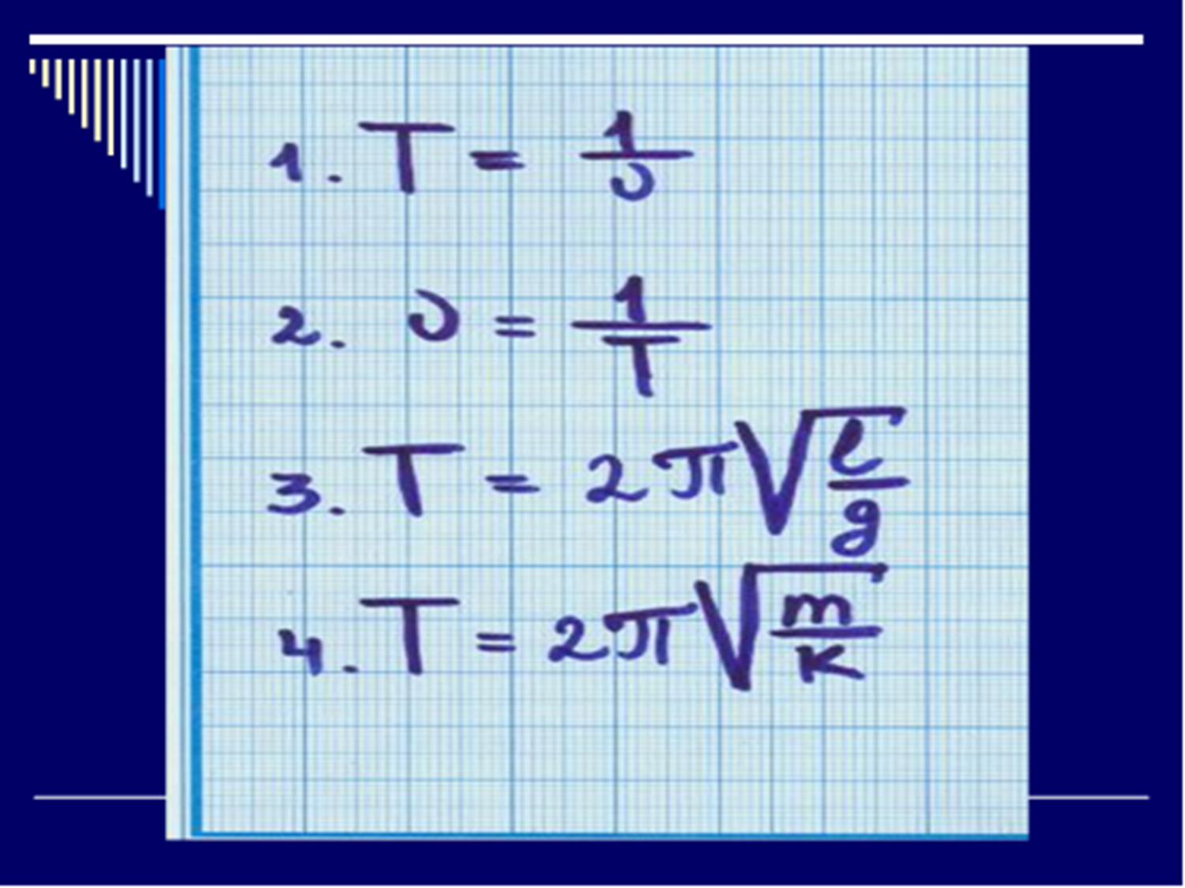
Период математического маятника

Период пружинного маятника
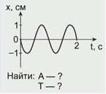
- Решите задачи:
- № 1. По представленному графику определите амплитуду и период колебаний нитяного маятника.

№ 2. Какова длина маятника, если период его колебания равен 2 с?

№ 3. Найти массу груза, который на пружине жесткостью 250 Н/м делает 20 колебаний за 16 с.

- Сфотографировать (отсканировать) выполненное задание в тетради.
- Сохранить в виде файла (имя файла - Ваша фамилия, расширение - PDF, JPEG или JPG). И ПИСЫЛАЙТЕ МНЕ!!! Не забывайте подписывать работу!!!
2. СРОК ВЫПОЛНЕНИЯ Дата 25 мая 2020 года. Время до 18.00 ч.
ПРИСЫЛАЮТ ТЕ, КОГО Я НАЗВАЛА!
4. АДРЕС ДЛЯ ОБРАТНОЙ СВЯЗИ: WhatsApp 89618189600
natali.kosarevskaj@rambler.ru

Дорогие ребята, у вас всё получится, удачи!

